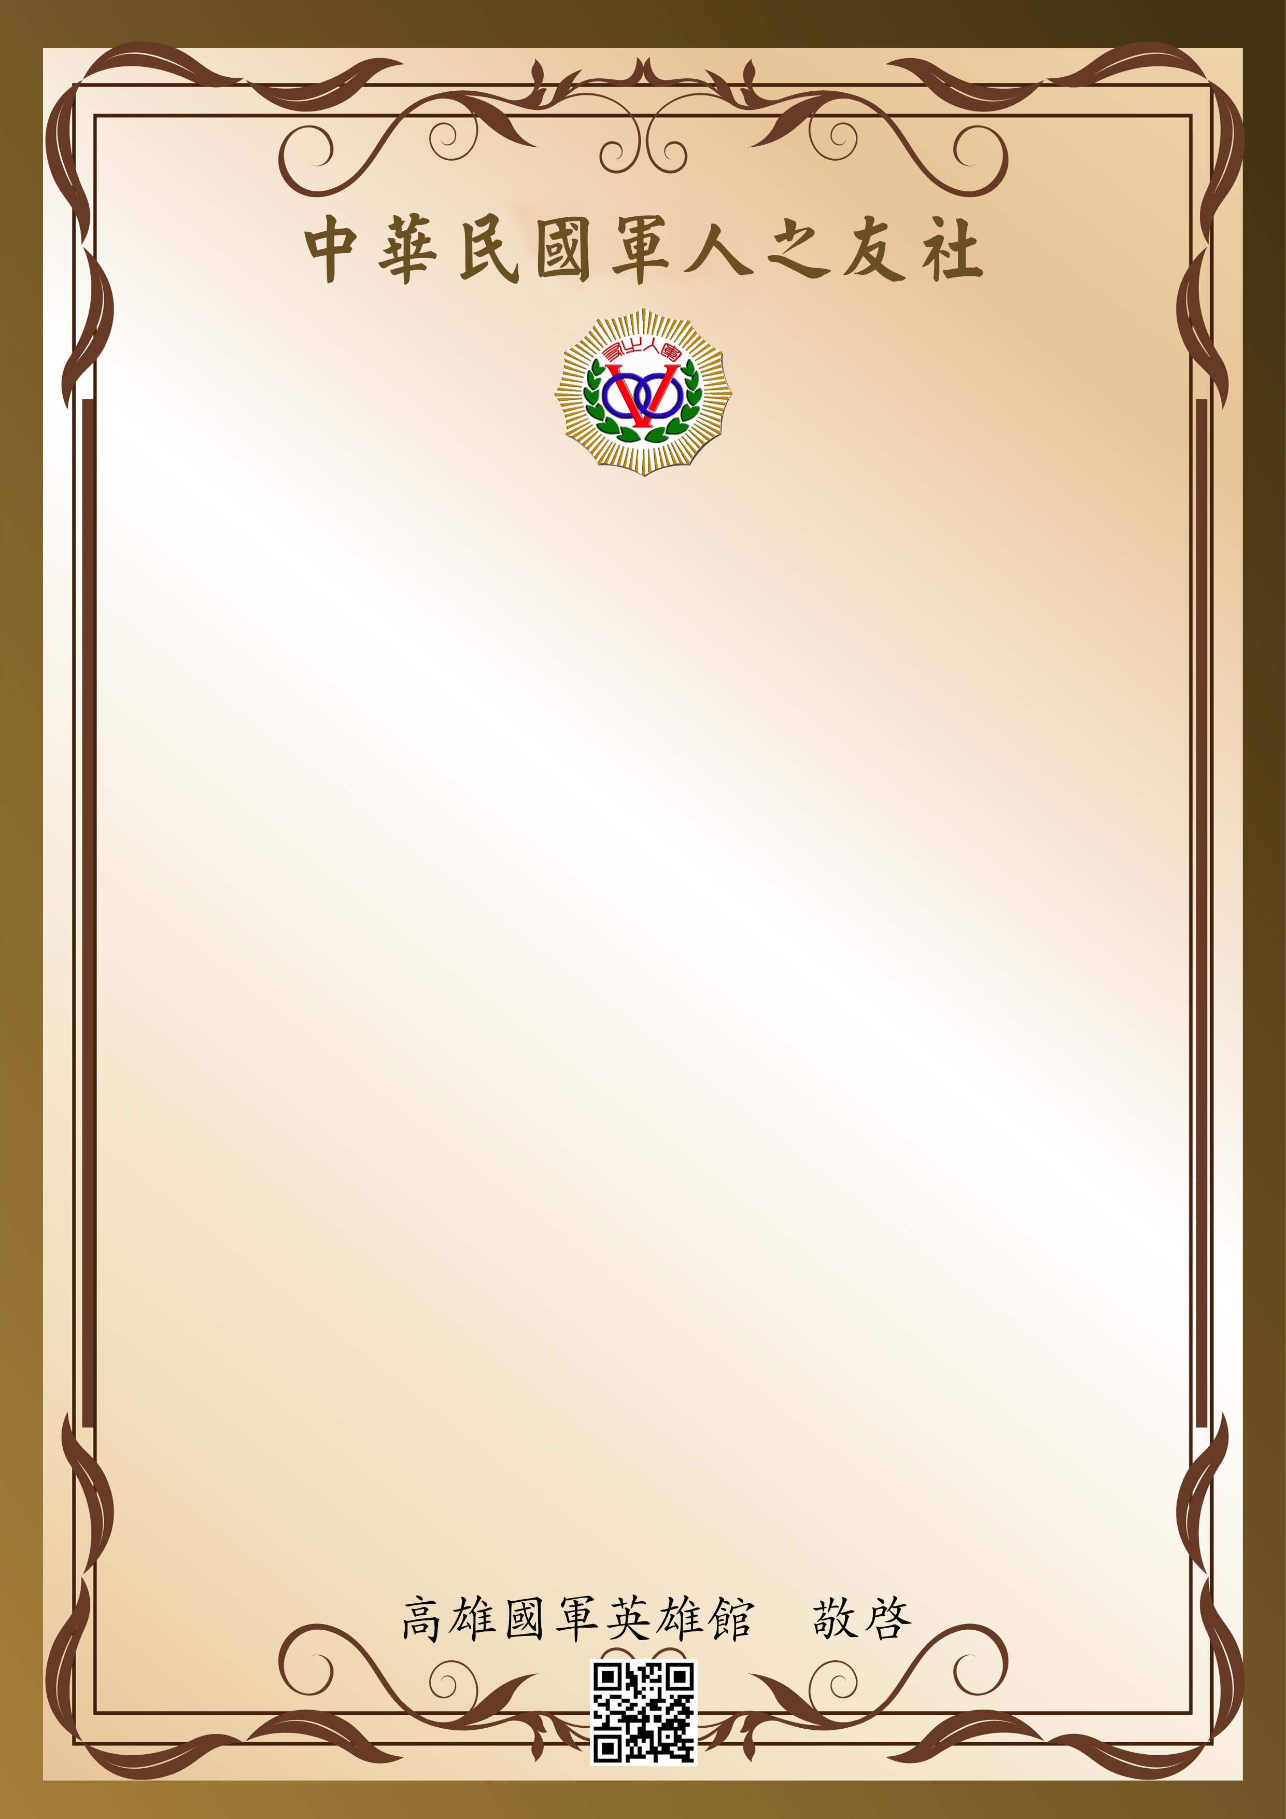
公 告

一、民國114年春節假期：自115年2月13日（星期五）至2月21日（星期六）計9天。（依人事行政局115年行事曆）
二、本館自115年2月13日（連續假期前一日）至115年2月21日止，以「定價」收費【除113年當選國軍楷模者外，所有優待身分、價格及優待措施均不適用】；現役軍人及榮民「每房以定價分別折減400元及200元」優惠。
三、春節期間客房自114年 10月25日上午八時起，接受網路及電話訂房。
四、依交通部公告「個別旅客訂房定型化契約應記載及不得記載事項」及「個別旅客訂房定型化契約範本」，預定住宿日為三日以上之連續假日前夕及期間，定金得提高至約定房價總金額百分之五十；解約時，亦據以返還定金。
房 型 | 貴賓房  （一雙床一單床） | 豪華套房  （一雙床、二單床） | 精緻套房  （一雙床、二單床） | 豪華套房  (四人和室、二雙床) | 經濟和室套房  (六人和室、六單床)
定價（元） | 6,000（間） | 3,300（間） | 3,000（間） | 3,700（間） | 3,600（間）
與國防有關人員 | 6,000（間） | 3,300（間） | 3,000（間） | 3,700（間） | 3,600（間）
榮民（榮眷） | 5,800（間） | 3,100（間） | 2,800（間） | 3,500（間） | 3,400（間）
現役軍人 | 5,600（間） | 2,900（間） | 2,600（間） | 3,300（間） | 3,200（間）
房 型 | 甲式溫馨套房  （二雙床） | 乙式溫馨套房  （一雙一單床） | 丙式溫馨套房  （一雙床、二單床） | 標準套房  （二單床） | 經濟套房  （四單床）
定價（元） | 3,200（間） | 2,800（間） | 2,600（間） | 2,300（間） | 3,000（間）
與國防有關人員 | 3,200（間） | 2,800（間） | 2,600（間） | 2,300（間） | 3,000（間）
榮民（榮眷） | 3,000（間） | 2,600（間） | 2,400（間） | 2,100（間） | 2,800（間）
現役軍人 | 2,800（間） | 2,400（間） | 2,200（間） | 1,900（間） | 2,600（間）

